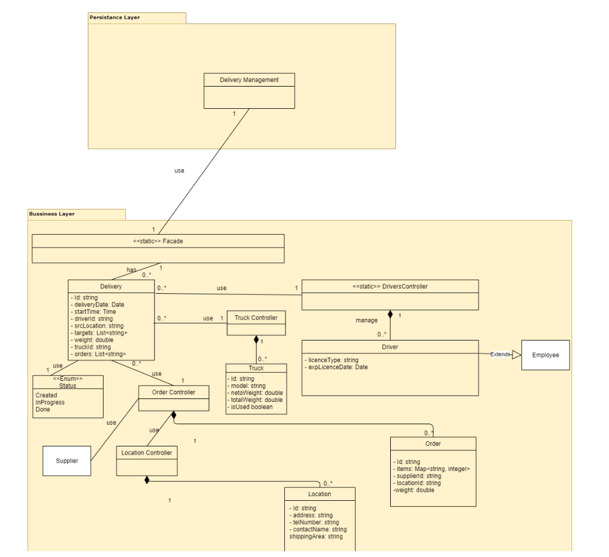

מחלקת delivery- הוספנו מחלקת enum של סטטוס המשלוח

מחלקת order- שינינו את הטיפוס של items להיות Map<string, integer>

מחלקת truck- הוספנו שדה בוליאני isUsed